OŠ : FRANA KRSTE FRANKOPANA
PREDMET: KATOLIČKI VJERONAUK ZA 4. RAZRED
UČITELJ: KRISTINA MEŠTROVIĆ
DATUM : 06.11.2021.
TEMA: DAROVI VJERE I ZAJEDNIŠTVA
PODTEMA: Bog nas voli i čuva
Nakon ove lekcije moći ćete:
- Prepoznati slikoviti govor te izdvojiti najvažnije poruke teksta
- Razviti stav zahvalnosti
Upute za rad:
Dragi učenici,
Ove se godine prvi put susrećemo u ovakvom obliku rada, online. Pratite pažljivo zadane upute i sve ćete uz Božju pomoć s lakoćom napraviti. ( Ovi materijali su za dva školska sata. )
Za početak , umjesto naše zajedničke molitve poslušajte prekrasnu pjesmu – 23. Psalam, koja će vas ujedno uvesti u biblijski tekst s kojim se danas susrećemo – Isus dobri pastir.
NAPOMENA: ako slučajno nešto ne možete otvoriti ništa strašno, samo nastavite dalje s onim što možete. Pjesmu otvoriti tako da se na dolje navedenu poveznicu dva puta klikne desnom stranom miša.
*A možete i putem ovoga linka:
https://www.youtube.com/watch?v=ZFXtqAyHXWg
Nakon što ste poslušali Psalam , otvorite udžbenike na stranici 24.
Pročitajte tekst: Isus dobri pastir
Za još bolje razumijevanje teksta pogledajte animirani film o izgubljenoj ovčici.
Napomena: otvoriti na isti način kao i pjesmu.

Zapisati u bilježnice naslov:
Bog nas voli i čuva
Ispod naslova odgovorite pisano na pitanja u bilježnicu:
- Koga u tekstu predstavlja dobri pastir?
- Koga u tekstu predstavljaju ovce?
- Što dobri pastir čini za svoje ovce?
- Kako možemo prepoznati onoga koji nije pastir?

U ovome tekstu upoznali smo s nečim što se zove slikoviti govor, kao što smo slikoviti govor imali u biblijskom tekstu Edenski vrt gdje je stablo spoznaje dobra i zla također slikoviti govor. Dakle, ovdje upoznajemo Isusa kao dobroga pastira koji se za sve nas jednako brine i svi smo mu jednako važni i dragocjeni.

Kako mi možemo izraziti zahvalnost Bogu za sve što nam daje, brine o nama?

- Odgovorite u svoje vjeronaučne bilježnice te ilustrirajte priču o dobrom pastiru.

Nakon toga riješite zadatke u radnoj bilježnici na stranici 22. i četvrti zadatak na stranici 23.

PRILOZI NA IDUĆIM STRANICAMA:

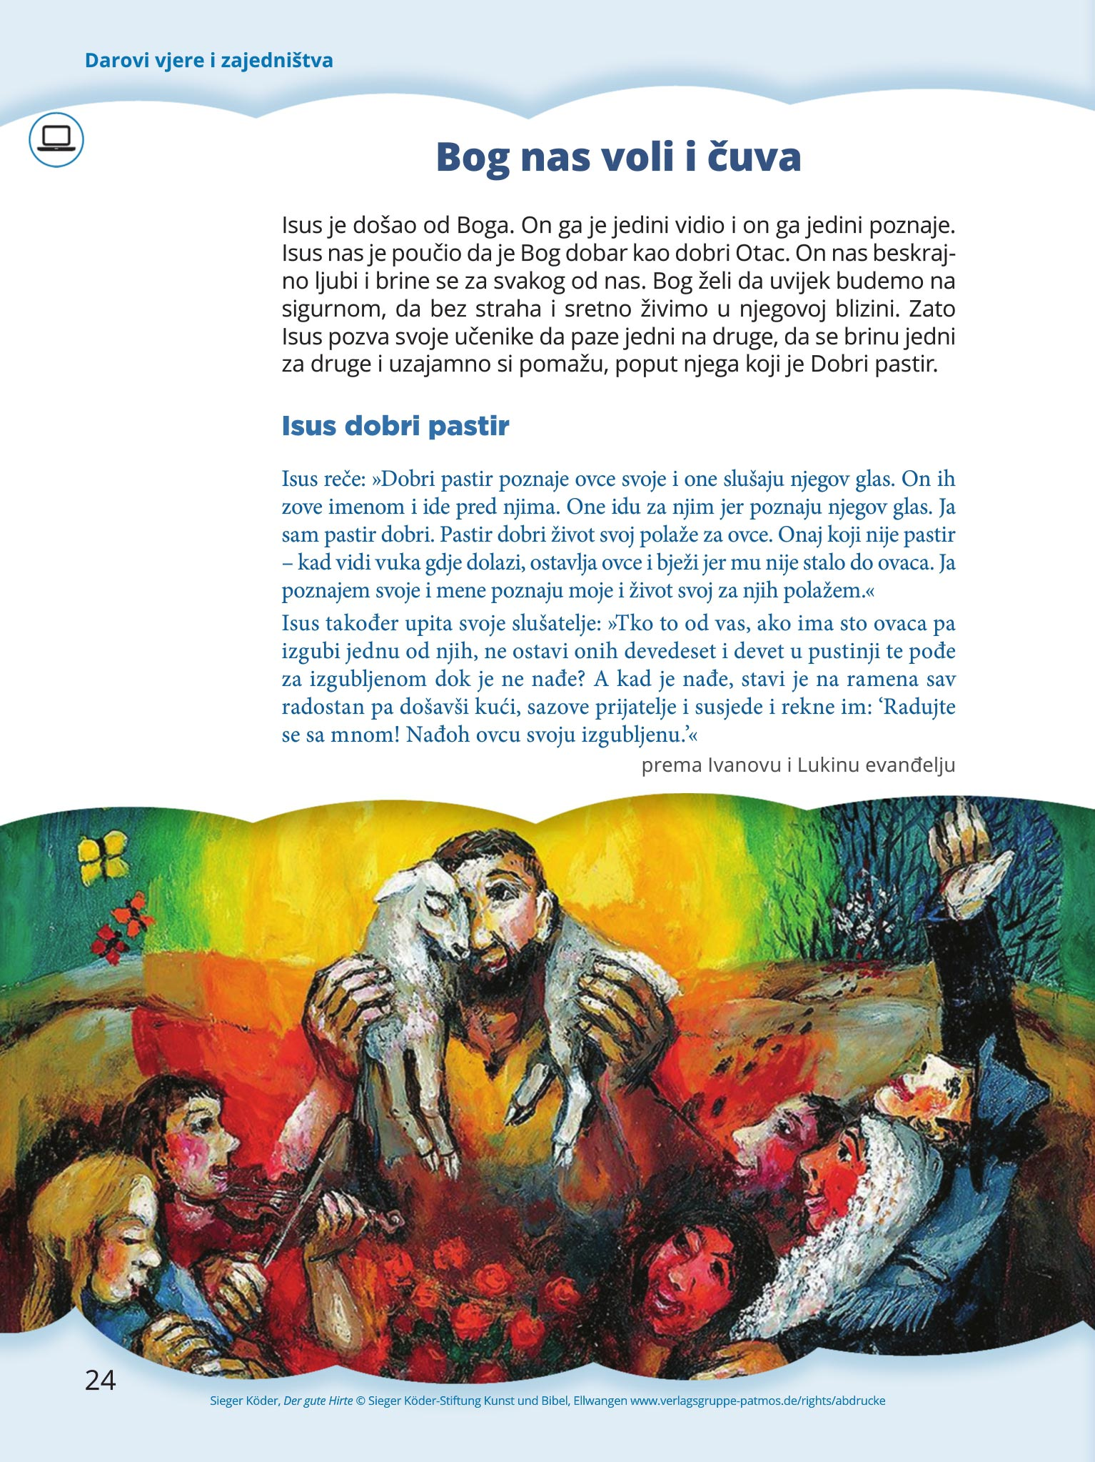
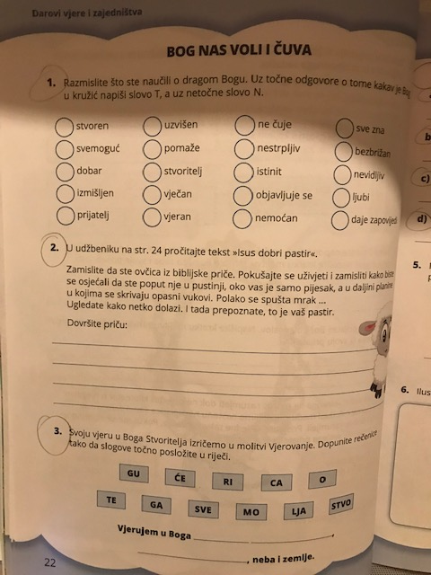

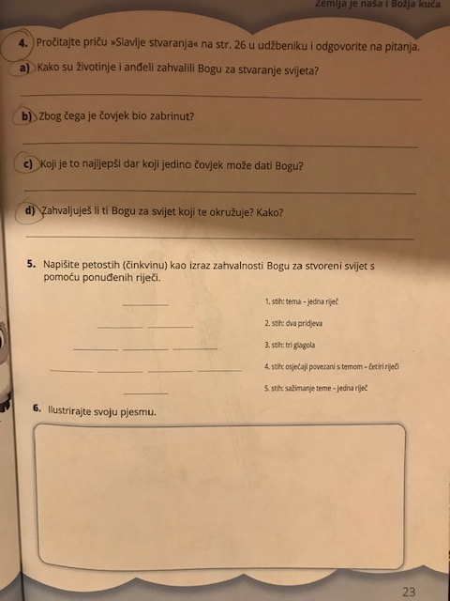
Sretno uz Božji blagoslov!

